Agóid Náisiúnta CEARTA

Meánleibhéal 2 (B2)



A: MACHNAMH
Beidh tú ag féachaint ar ball ar mhír faoi agóid náisiúnta ar son na Gaeilge agus na Gaeltachta. Bí ag obair leis an duine in aice leat agus pléigí na ceisteanna thíos le chéile.

- Ar chuala tú faoin agóid a bhí i mBaile Átha Cliath ag an deireadh seachtaine? An raibh tú ann?
- Cad atá á lorg ag na daoine / ag na dreamanna thíos, dar leat?
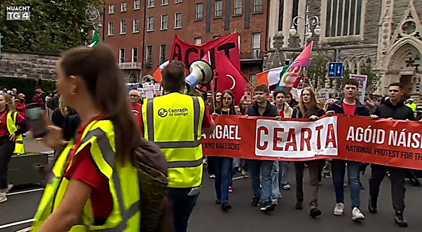
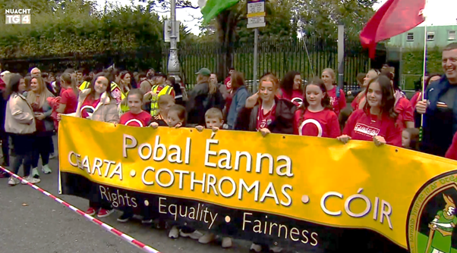

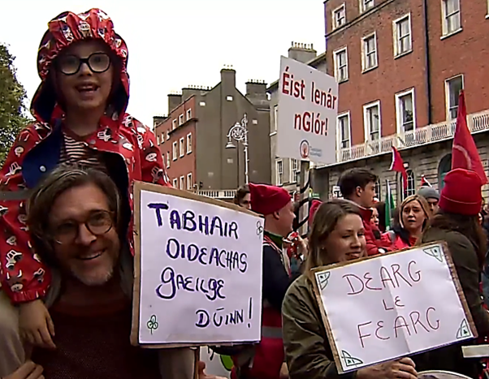
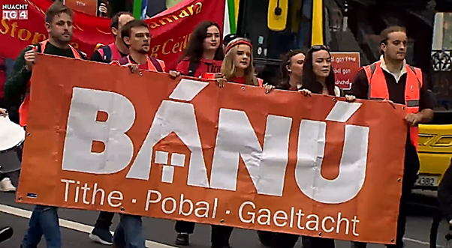

- Cén mhaith a dhéanann sé a bheith ag léirsiú, dar leat?
- An gceapann tú gur cheart don rialtas níos mó airgid a infheistiú sa Ghaeilge agus sna Gaeltachtaí? Cén fáth?

B: FOCLÓIR
- Beidh na focail thíos le cloisteáil sa mhír ar ball. An féidir leat na leaganacha Gaeilge a aimsiú anois sula bhféachfaidh tú ar an mír? Bain úsáid as www.focloir.ie chun cuidiú leat, más gá.

- demanding
- to be contended with
- a lack of housing
- under the present conditions
- the next generation
- the Six Counties
- (The Northern Ireland) Executive
- spending
- ambition & priority
- exemptions

- Féach ar an mír den chéad uair agus aimsigh na focail thuas inti. An raibh na focail chéanna agat féin? __________________________________________________________________

- Cén Ghaeilge atá ar ‘Department of Rural and Community Development and the Gaeltacht’?
__________________________________________________________________________

- An bhfuil focal Gaeilge eile agat ar an bhfocal ‘cáinaisnéis’?
__________________________________________________________________________

- Cad í an difríocht idir na focail ‘maoiniú’ agus ‘infheistíocht’?
__________________________________________________________________________

C: TUISCINT

Bí ag obair leis an duine in aice leat. Freagraígí na ceisteanna thíos le chéile:

- Cá háit a raibh an agóid ar siúl?
- Cathain a bhí a leithéid d’agóid ar siúl go deireanach?
- Cén fáth a raibh na mílte daoine ag léirsiú?
- Cén fáth a raibh na daoine seo a leanas ag an agóid?
Adhna Ní Bhraonáin: _____________________________________________________
_____________________________________________________
Sorcha Ní Chéilleachair _____________________________________________________
_____________________________________________________
Ciarán Mac Giolla Bhéin _____________________________________________________
_____________________________________________________

- Cén fáth nach bhfuil Julian de Spáinn sásta leis an rialtas?
- Cad a deir an mac léinn ag deireadh na míre faoin oideachas tríú leibhéal trí Ghaeilge?
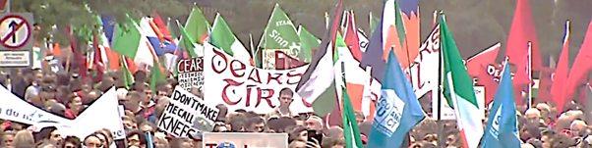

D: FEASACHT TEANGA

1: Cruinneas gramadaí (an aimsir chaite vs an saorbhriathar san aimsir chaite)
- Féach ar na habairtí thíos. Cuir líne faoi na briathra atá san aimsir chaite iontu agus cuir ciorcal timpeall ar na saorbhriathra atá san aimsir chaite.

- Mháirseáil na mílte ó Chearnóg Parnell go Teach Laighean inniu.
- Seo í an chéad agóid náisiúnta a eagraíodh ar mhaithe leis an teanga le deich mbliana.
- I measc na ndúshlán, mar a mhínigh Adhna Ní Bhraonáin, tá an easpa tithíochta sa Ghaeltacht.
- Dhiúltaigh an DUP é sin a dhéanamh.
- Dúirt an tAire go raibh sé ag obair ar níos mó maoinithe a fháil don teanga.
- Ardaíodh go leor ceisteanna eile le linn na hagóide freisin.

- Bí ag obair leis an duine in aice leat agus féachaigí ar na samplaí thíos. Cad iad na rialacha a bhaineann leis an saorbhriathar san aimsir chaite a chumadh?

dún: dúnadh / níor dúnadh cuir: cuireadh / níor cuireadh
ceannaigh: ceannaíodh / níor ceannaíodh maoinigh: maoiníodh / níor maoiníodh
ardaigh: ardaíodh / níor ardaíodh fáiltigh: fáiltíodh / níor fáiltíodh.

- Aistrigh na habairtí thíos go Gaeilge:
- Many people were hurt during the protest.
- I was born in 1990.
- The robber was caught the next day.
- The work wasn’t finished on time.
- All the great and the good were invited.
- The new shop hasn’t opened yet.

2: Cruinneas gramadaí (comhfhocail)
Féach ar na comhfhocail (sin focail a bhfuil dhá fhocal nó níos mó ceangailte le chéile iontu) thíos. Bí ag obair leis an duine in aice leat agus pléigí na rialacha a bhaineann le comhfhocail a chumadh. Úsáidigí na comhfhocail thíos chun na rialacha a mhíniú agus tugaigí cúpla sampla eile, más féidir.
comhfhocal
meánscoil
mí-ádh, ró-aosta
droch-chlú
iar-bhunscoil
Ard-Rúnaí

E: CUMARSÁID
1: Caint
Bígí ag obair i ngrúpaí agus pléigí na ceisteanna thíos le chéile.
Céim 1
- Bhí go leor póstaeir shuimiúla le feiceáil sa mhír. Cad is brí leis na manaí thíos, dar libh?
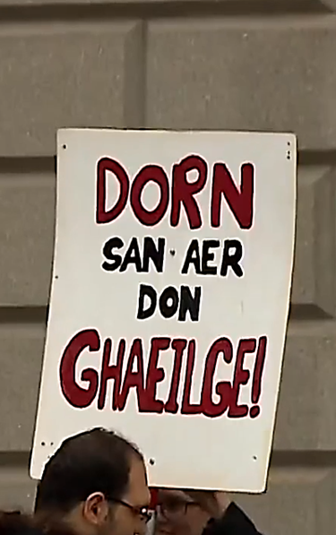
“Dorn san aer don Ghaeilge!”
“Éist lenár nglór”
“Don’t make me call Kneecap”
“ Seo é caomhnú an chultúir Ghaelaigh”
“Is cuma liom sa tsioc faoin mheon gallda”
“FF & FG: 100 bliain de thachtadh na teanga”
“Níl uaim ach mo theanga”
“Simon Harris never got a girl in the Gaeltacht”
“Tír gan teanga, tír gan anam”

Céim 2
Beidh tú féin agus na daoine i do ghrúpa ag dul go dtí an agóid. Caithfidh sibh anois a bheith ar aon intinn faoi fhreagraí na gceisteanna thíos:

- Cad go díreach atá á éileamh agaibh ón rialtas, ó thaobh na Gaeilge agus na Gaeltachta de? Cén fáth?
- Cuirigí póstaer le chéile anois. Cén mana a bheidh air?
- Ligigí oraibh féin go gcuireann Nuacht TG4 agallamh oraibh agus sibh ag an agóid. Conas a chuirfeadh sibh síos ar na héilimh atá agaibh i mbeagán abairtí?
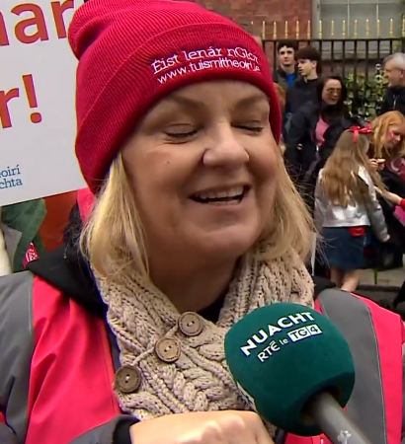
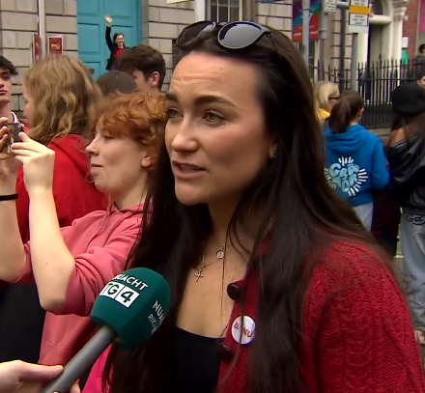

2: Scríobh
Scríobh tuairisc an-ghearr (c. 180 focal) do Nuacht Raidió na Gaeltachta ag déanamh cur síos ar an agóid.

AN SCRIPT

Eimear Ní Chonaola
Mháirseáil na mílte ó Chearnóg Parnell go Teach Laighean inniu, iad ag éileamh tuilleadh infheistíochta don Ghaeilge agus don Ghaeltacht. Seo í an chéad agóid náisiúnta a eagraíodh ar mhaithe leis an teanga le breis agus deich mbliana. I ráiteas a fuair Nuacht TG4 ón Roinn Forbartha Tuaithe agus Pobail agus Gaeltachta, dúirt an tAire Dara Calleary go bhfuil sé ag díriú ar bhreis infheistíochta a fháil don Ghaeilge i mBuiséad 2026.
Caoimhe Ní Laighin
Ba le haird a tharraingt ar na dúshláin is mó atá le sárú ó thaobh na Gaeilge agus na Gaeltachta a mháirseáil na mílte inniu ó Chearnóg Parnell go dtí Teach Laighean. CEARTA is ainm don agóid. I measc na ndúshlán, mar a mhínigh Adhna Ní Bhraonáin, tá an easpa tithíochta sa Ghaeltacht.
Adhna Ní Bhraonáin
So, is dócha go bhfuilimid ag troid ar son cearta tithíochta le fada sa nGaeltacht agus chuile chineál cearta sa nGaeltacht. Ar mo thaithí féin, tá sé thar a bheith deacair agamsa teach a fháil ar cíos nó le ceannach sa nGaeltacht, faoi mar atá rudaí faoi láthair.
Caoimhe Ní Laighin
Tá dúshláin sa bhreis ag cainteoir Gaeilge atá ag tógáil leanaí sa Ghaeltacht.
Sorcha Ní Chéilleachair
Sorcha Ní Chéilleachair agus táimid anseo le Tuismitheoirí na Gaeltachta agus is é an mana atá againn inniu ná ‘Is muidne an chéad ghlúin eile – éist lenár nglór’ agus táimid ag iarraidh go n-éistfeadh daoine linn inniu.
Caoimhe Ní Laighin
Agus tháinig na sluaite as na Sé Chontae inniu. Duine de bhunaitheoirí ‘An Dream Dearg’, Ciarán Mac Giolla Bhéin ina measc.
Ciarán Mac Giolla Bhéin
Bhí deis infheistíochta breise ar an chlár, ar an tábla, don rialtas agus don fheidhmeannas ó Thuaidh, agus dhiúltaigh an DUP é sin a dhéanamh.
Caoimhe Ní Laighin
I ráiteas ón Roinn Forbartha Tuaithe agus Pobail agus Gaeltachta, dúirt an tAire Dara Calleary inniu go bhfuil sé ag obair ar níos mó maoinithe a fháil don teanga agus don Ghaeltacht i gCáinaisnéis 2026. Deir an tAire Calleary freisin go bhfuil ardú tagtha ar an maoiniú don teanga le cúig bliana anuas ach deir Ard-Rúnaí Chonradh na Gaeilge go bhfuil sé i bhfad ró-íseal.
Julian de Spáinn, Ard-Rúnaí Chonradh na Gaeilge
Ní fhaigheann Roinn na Gaeltachta ach 0.1% de chaiteachas iomlán an stáit. Ní dóigh linn go léiríonn sé sin uaillmhian. Ní dóigh linn go léiríonn sé tosaíocht.
Caoimhe Ní Laighin
Ardaíodh go leor ceisteanna eile le linn na hagóide freisin.
Mac Léinn Tríú Leibhéal
Bhuel, teastaíonn uainn go ndéanfar rud éigin i leith na ndíolúintí atá ann. Feicimid go bhfuil mic léinn agus scoláirí eisiata ón nGaeilge. Dúinn féin anseo, ó thaobh mic léinn tríú leibhéal de, táimid ag iarraidh go mbeadh deis againn tabhairt faoinár n-oideachas trí Ghaeilge agus ní bheidh an deis sin againn go dtí go mbeidh an deis sin ag páistí bunscoile, ag páistí meánscoile.

Chríochnaigh an agóid suas ag Teach Laighean.
Caoimhe Ní Laighin, Nuacht TG4.

NÓTAÍ & FREAGRAÍ

A: MACHNAMH
Cleachtadh gearr cainte é seo chun tús a chur le rang bríomhar ina mbeidh na foghlaimeoirí ag féachaint ar mhír nuachta, ag déanamh cleachtaí cluastuisceana agus ag comhrá faoi thopaic a bhaineann leis an mír ansin. Tabhair tamall do na foghlaimeoirí na ceisteanna a phlé ina mbeirteanna ar dtús sula bpléifidh tusa na ceisteanna leis an rang iomlán.

B: FOCLÓIR
- Freagraí:
demanding | ag éileamh
to be contended with | le sárú
a lack of housing | easpa tithíochta
under the present conditions | faoi mar atá rudaí faoi láthair
the next generation | an chéad ghlúin eile
the Six Counties | na Sé Chontae
(The Northern Ireland) Executive | Feidhmeannas (Thuaisceart Éireann)
spending | caiteachas
ambition & priority | uaillmhian & tosaíocht
exemptions | díolúintí
- Déan plé ar na focail a bhí acu féin. B’fhéidir go raibh leagan eile de na focail acu.
- An Roinn Forbartha Tuaithe agus Pobail agus Gaeltachta
- Buiséad.
- Maoiniú – nuair a thugann eagraíocht nó rialtas airgead do ghrúpa chun tacú leo.
Infheistíocht – nuair a chuirtear airgead isteach i ngnó nó in eagraíocht, ag súil le haisíoc ar bhealach éigin.

C: TUISCINT
Féach ar an script.

D: FEASACHT TEANGA

1: Cruinneas gramadaí (an aimsir chaite vs an saorbhriathar san aimsir chaite)
- Freagraí:
- Mháirseáil na mílte ó Chearnóg Parnell go Teach Laighean inniu.
- Seo í an chéad agóid náisiúnta a eagraíodh ar mhaithe leis an teanga le deich mbliana.
- I measc na ndúshlán, mar a mhínigh Adhna Ní Bhraonáin, tá an easpa tithíochta sa Ghaeltacht.
- Dhiúltaigh an DUP é sin a dhéanamh.
- Dúirt an tAire go raibh sé ag obair ar níos mó maoinithe a fháil don teanga.
- Ardaíodh go leor ceisteanna eile le linn na hagóide freisin.
- Féach:
- Cuirtear na deirí -eadh nó -adh le fréamh an bhriathair sa chéad réimniú, ag brath ar an riail ‘caol le caol agus leathan le leathan’.
- Cuirtear na deirí -íodh nó -aíodh le fréamh an bhriathair sa dara réimniú, ag brath ar an riail ‘caol le caol agus leathan le leathan’.
- Ní bhíonn séimhiú nó d’ ar na saorbhriathra san aimsir chaite in aon am.
- Is é Ar an mhír cheisteach agus Níor an mhír dhiúltach.
- Ní úsáidtear aon fhorainm leis na saorbhriathra, ar ndóigh.
- Ní leanann na briathra mírialta na rialacha thuas i gcónaí.

- Féach:
- Many people were hurt during the protest. | Gortaíodh go leor daoine le linn na hagóide.
- I was born in 1990. | Rugadh sa bhliain 1990 mé.
- The robber was caught the next day. | Rugadh ar an ngadaí an lá dár gcionn.
- The work wasn’t finished on time. | Níor críochnaíodh an obair in am.
- All the great and the good were invited. | Tugadh cuireadh do na maithe agus do na móruaisle.
- The new shop hasn’t opened yet. | Níor osclaíodh an siopa nua fós.

2: Cruinneas gramadaí (comhfhocail)
comhfhocal  cúlchaint | Cuirtear séimhiú ar an dara focal nuair is féidir.
meánscoil  seanteach | Ní shéimhítear an dara focal nuair a thagann d, n, t, l nó s le chéile.
mí-ádh, ró-aosta  ró-óg | Úsáidtear fleiscín idir dhá ghuta.
droch-chlú  gnáth-theach | Úsáidtear fleiscín idir comhchonsain.
iar-bhunscoil  sin-seanathair | Úsáidtear fleiscín idir dhá réimír.
Ard-Rúnaí  Príomh-Aire | Úsáidtear fleiscín i dteidil agus ceannlitreacha orthu.

E. CUMARSÁID

1: Caint

Céim 1
Tabhair deis do na foghlaimeoirí na manaí a phlé le chéile. Tuairimíocht atá i gceist anseo, ach ba cheart go mbeadh tuairimí láidre acu faoi gach mana. Pléigh na manaí leis an rang iomlán ansin.

Céim2
Iarr orthu ansin na ceisteanna a phlé. Beidh go leor cur agus cúiteamh i gceist mar beidh orthu a bheith ar aon intinn faoi na pointí ar fad. Iarr ar dhuine amháin as gach grúpa cur síos a dhéanamh don rang ar fad ar an agóid atá acu agus ar an mana a chum siad.

2: Scríobh
Iarr orthu tuairisc ghearr a scríobh faoin méid a pléadh faoi Céim 2 / Caint.

Canúint Chonnacht atá ag an gcainteoir seo; mar sin, cuirtear urú seachas séimhiú ar ainmfhocail i ndiaidh ‘sa’.
chuile = leagan canúnach de ‘gach uile’
eisithe a dúradh

